Министерство науки и высшего образования Российской Федерации

федеральное государственное бюджетное образовательное учреждение

высшего образования

«РОССИЙСКИЙ ГОСУДАРСТВЕННЫЙ ПЕДАГОГИЧЕСКИЙ ИНСТИТУТ

им. А.И. ГЕРЦЕНА»

**институт информационных технологий и технологического образования**

**кафедра информационных технологий и электронного обучения**

Основная профессиональная образовательная программа

Направление подготовки 09.03.01 Информатика и вычислительная техника

Направленность (профиль) «Технологии разработки программного обеспечения»

форма обучения – очная

**Курсовая работа**

по дисциплине «Технологии компьютерного моделирования»

**Цифровая живопись**

Обучающейся 2 курса

Царулковой Анастасии Витальевны

______________________

« ___» ___________ 2020 г.

Руководитель

к.п.н, доцент:

_______________ С.В.Гончарова

« ___» ___________ 2020 г.

Санкт-Петербург

2020

ОГЛАВЛЕНИЕ

ВВЕДЕНИЕ 3

1. ТЕОРЕТИЧЕСКИЕ ОСНОВЫ ЦИФРОВОЙ ЖИВОПИСИ 5

1.1. Понятие цифровой живописи 5

1.2 Технические требования к инструментам цифровой живописи 9

2. ПРАКТИЧЕСКИЕ ВОПРОСЫ ЦИФРОВОЙ ЖИВОПИСИ 11

2.1. Анализ программного обеспечения для цифровой живописи 11

2.2. Урок по цифровой живописи 13

ЗАКЛЮЧЕНИЕ 20

СПИСОК ИСТОЧНИКОВ 21

ПРИЛОЖЕНИЕ 23

# ВВЕДЕНИЕ

В эру цифровых технологий многие привычные вещи, которые раньше создавались только в реальности, стало возможным создавать и в цифровом формате. Компьютерные технологии стали неотъемлемой частью нашей жизни и культуры, что несомненно повлияло на все сферы искусства. Написание картин также смогло перейти в цифровой формат, благодаря развитию графических процессоров и инструментов ввода. Теперь создать картину, сравнимую с работой знаменитого художника, при этом не затратив ни грамма материала - это реальность, нужен только талант и усердие. Это направление компьютерной графики сейчас тесно связано с анимацией, кинематографом и игровой индустрией. На основе результатов работ цифровой живописи создаются трехмерные модели. Цифровая живопись распространилась, сделав возможность достичь высот в изобразительном искусстве для большего числа людей и открыв простор для новых техник и стилей. Вместе с этим, появилось множество различных программ и инструментов для рисования. Кроме того, повысилась не только конкуренция среди художников, но и свободная возможность заявить о себе на весь мир. Необходимо исследовать последние тенденции и разработки, поэтому данная работа является актуальной. Также, занимаясь цифровой живописью, немаловажно уметь правильно выбрать инструмент и среду для рисования под свои, так как переход может доставить некоторые неудобства. Для комфортной работы, кроме всего прочего, необходимо подобрать соответствующую технику, а для этого нужно разбираться в системных требованиях Это практическая сторона вопроса, но еще важна и другая, теоретическая сторона: историческая справка, известные личности, возможности. Подобные и другие вопросы будут рассматриваться в описываемом исследовании.

**Объект исследования:** цифровая живопись.

**Предмет исследования:** теоретические и практические аспекты цифровой живописи.

**Целью исследования** является анализ инструментов, программных средств и техник цифровой живописи.

**Практическая значимость:** приобретение начальных знаний по использованию и применению инструментов, программных средств и техник цифровой живописи.

**Задачи исследования:**

1. Исследование технических требований.
2. Анализ программного обеспечения.
3. Создание алгоритма создания изображений, относящихся к цифровой живописи.

# 1. ТЕОРЕТИЧЕСКИЕ ОСНОВЫ ЦИФРОВОЙ ЖИВОПИСИ

## 1.1. Понятие цифровой живописи

Цифровая живопись – это современное направление искусства, в котором изображение является электронным и получается с помощью использования человеком компьютерных имитаций традиционных инструментов художника в специализированных программах. Благодаря тому, что работа ведется на компьютере, больше нет необходимости покупать большое количество материалов, которые имеют свойство заканчиваться. Достаточно иметь компьютер и подходящее устройство ввода. Цифровая живопись ещё удобна тем, что создание работы происходит намного быстрее, ведь не нужно ждать, например, пока высохнут краски, а каждый накладываемый слой можно корректировать в любой момент, и так как будет необходимо: от изменения непрозрачности, до произведения деформации. Набор возможностей зависит только от используемого программного обеспечения. Таким образом, цифровая живопись открывает прежде невиданный простор для фантазии любого художника благодаря различным мощным цифровым инструментам.

В начале 80-х годов был впервые использован термин «цифровое искусство», с этим периодом можно связать и появление цифровой живописи. Тогда компьютерные инженеры создали одну из первых программ для рисования, которую использовал первооткрыватель цифровой живописи художник Гарольд Коэн. Одна из его работ приведена ниже на рисунке 1, и она датируется 1982 годом.

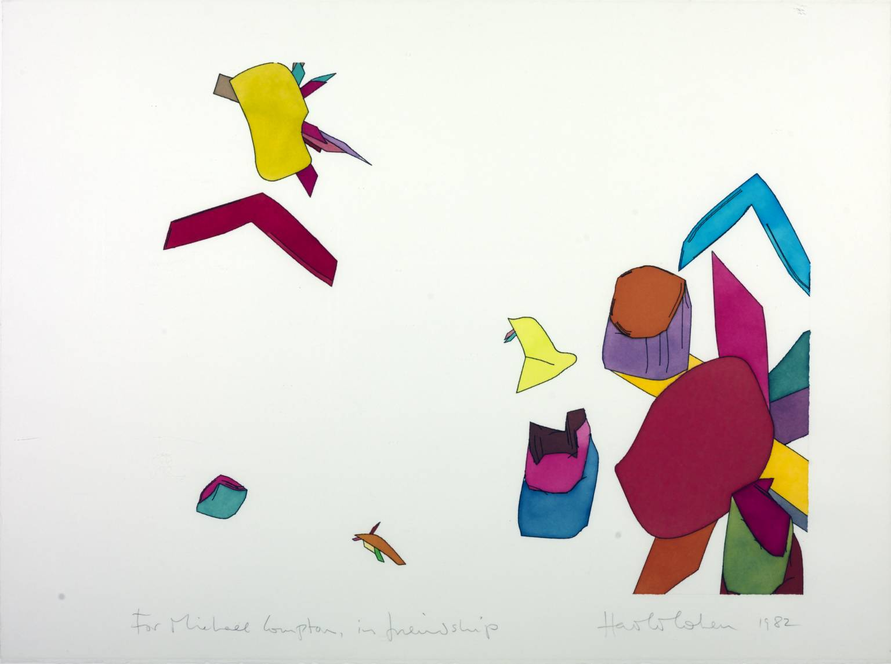

Рисунок 1 - Результат работы в AARON

Отмеченная ранее разработка была названа AARON и являлась роботизированной машиной для создания больших рисунков на листах бумаги, расположенных на полу. [4]

В 1990-е годы, благодаря совершенствованию цифровых технологий, появилась возможность загружать видео на компьютеры, позволяя художникам манипулировать изображениями, которые они снимали с помощью фотоаппарата и видеокамеры. Такое нововведение дало художникам творческую свободу, которую они ранее не могли испытать, используя пленку. Для людей стало возможным вырезать и вставлять изображения, и использовать их как образцы.

Одной значимых в истории цифровой живописи дат является 19 февраля 1990 года, ведь тогда была выпущена самая первая версия самой известной программы для редактирования изображений и рисования в том числе – «Adobe Photoshop». [5] Как выглядел интерфейс программы в то время можно увидеть на рисунке 2. И если раньше эта программа считалась больше как инструмент для редактирования изображений, то сейчас она имеет не меньше мощных инструментов для написания картин, чем ее конкуренты.

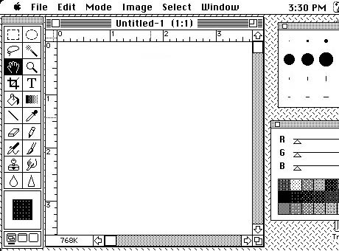

Рисунок 2 - Интерфейс Adobe Photoshop 1990

Точно сказать, когда родилась цифровая живопись как вид искусства, сложно, но примерно можно считать начало 90-х в США. Этот период совпадает с появлением и широким распространением доступных обычному потребителю SVGA-мониторов и графических процессоров, способных отображать большое количество цветов. В дальнейшем, к 2000-ому году она стала популярной в Европе и Азии. [2]

С момента возникновения цифровой живописи, на свет появилось множество талантливых художников, и в данном исследовании будут приведены в пример несколько из них.

Первым будет художник Элин Спиллер (Alyn Spiller). Он концепт-художник и иллюстратор, специализирующийся на изображении окружающей среды. Он работает в этой индустрии уже более шести лет. [6] Пример его работы можно увидеть на рисунке 3.

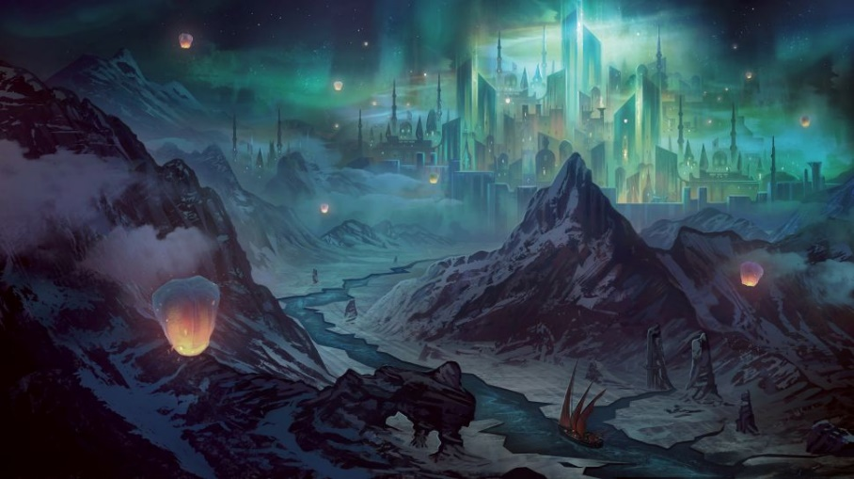

Рисунок 3 - Работа Элина Спиллера

Второй художник родом из России, его имя Илья Кувшинов. Он уже несколько лет известен в Японии и является частью ее анимационной индустрии. Работы Ильи невероятно чувственны и трогательны, им присуща высокая кинематографичность, и реалистичность. [8] Его любимый формат композиции квадратный, как самый сложный, по его собственному мнению. На рисунке 4 представлена одна из его работ.

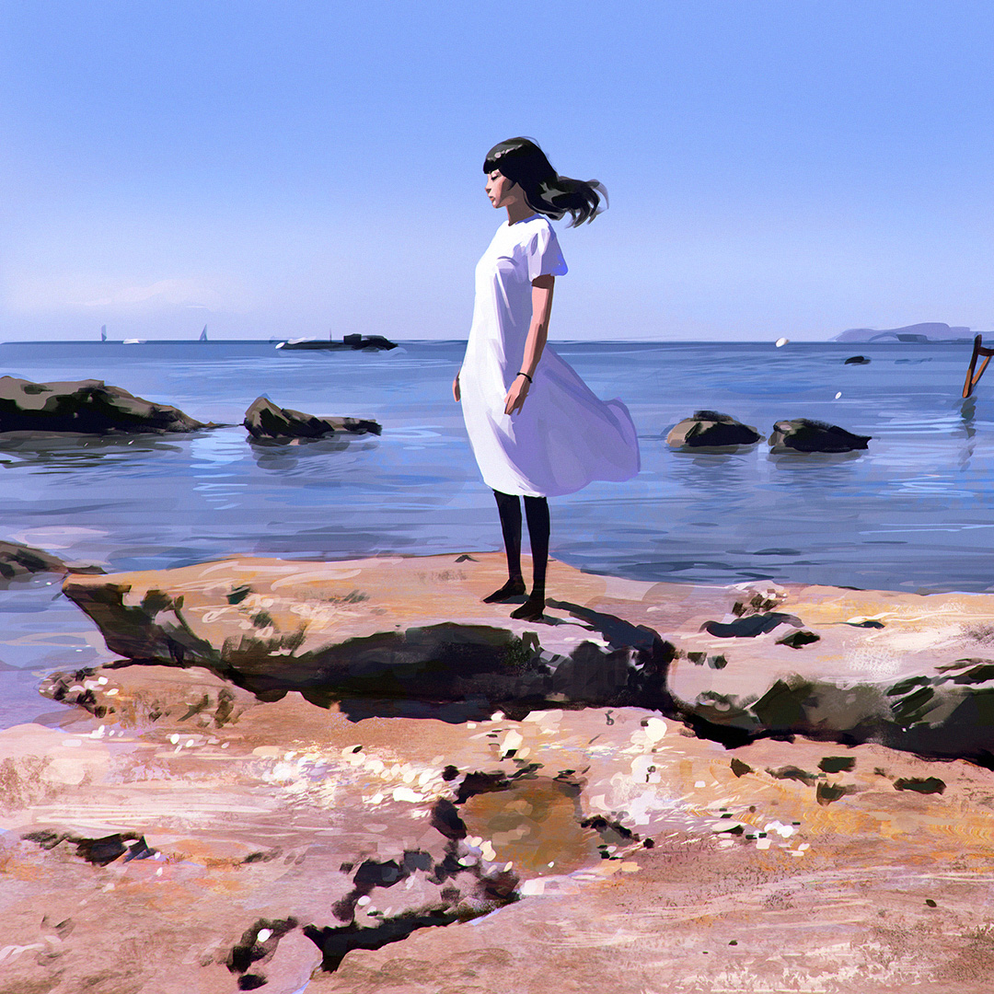

Рисунок 4 - Работа Ильи Кувшинова

В заключение стоит отметить, цифровая живопись довольно молодое, но очень популярное и востребованное направление искусства на сегодняшний день.

## 1.2 Технические требования к инструментам цифровой живописи

Как уже было отмечено ранее, для того чтобы начать рисовать цифровую живопись, необходимо иметь компьютер, подходящее устройство ввода и специализированное программное обеспечение. Для рисования можно использовать как компьютерную мышь, так и графический планшет. Существует три основные категории графических планшетов: собственно графический планшет, планшет-дисплей и планшет «все-в-одном». [9] Первая категория самая дешёвая из перечисленных и её использует большая часть художников. Она состоит из двух частей: сенсорной панели и стилуса (по-другому его называют «перо»). Важной характеристикой планшета является уровень чувствительности к давлению. Именно благодаря ней можно проводить линии с динамическим изменением толщины и насыщенности, в зависимости от силы нажатия. Описываемый планшет подключается к компьютеру, и с помощью пера производится управление курсором на мониторе. К такому способу рисования необходимо какое-то время привыкать, потому что смотреть приходится не на область рисования, а на монитор. На начальном этапе рекомендуются планшеты с размером области формата A6, а для любительского уровня – формата A5. Следующая категория – планшеты-дисплеи. Они более дорогие, могут быть более удобными, так как рисование происходит непосредственно на встроенном экране планшета. Это более привычно для традиционного художника, а также позволяет работать более точно. Но для их работы также необходим компьютер. Последняя категория планшетов отличается от предыдущей только своей автономностью, так как не требует наличия компьютера, и тем, что является самым дорогим вариантом, что автоматически относит ее к профессиональным решениям. Безусловно, использовать графический планшет с пером будет удобнее, так как он наиболее приближен к традиционным инструментам художника - карандашу и бумаге, но при должном желании и усердии возможно создавать прекрасные работы и с помощью мыши, что будет, вероятно, самым простым и бюджетным вариантом. Выбор инструмента важен, но не стоит забывать про основную рабочую машину – компьютер. Самые распространенные операционные системы для рисования – Windows и MacOS, именно под них заточены основные графические редакторы. Но для Linux-систем также существуют подходящие программы c открытым исходным кодом, такие как GIMP и Krita. Рекомендуемые системные требования для графических редакторов такие на примере Adobe Photoshop: 2 Гб оперативной памяти, двухъядерный процессор, от 2 ГГц, от 512 Мб памяти с поддержкой OpenGL 2.0 и от 3 Гб свободного места на диске. Что касается выбора монитора, то в первую очередь стоит обратить внимание на тип матрицы. Для рисования лучше всего подходит IPS матрица. Также рекомендуется иметь два монитора для более удобной работы с несколькими окнами. [10]

Из всего вышесказанного можно сделать вывод, что для занятия цифровой живописью не обязательно иметь компьютер с мощными характеристиками, что подчеркивает доступность данного занятия для большого количества людей и делает очевидным причину большой популярности.

## 

# 2. ПРАКТИЧЕСКИЕ ВОПРОСЫ ЦИФРОВОЙ ЖИВОПИСИ

## 2.1. Анализ программного обеспечения для цифровой живописи

Сейчас существует множество графических редакторов, созданных для работы с векторной и растровой графикой. Цифровая живопись больше относится к растровой графике, поэтому будем рассматривать программное обеспечение для работы именно с ней. Произведем анализ достоинств и недостатков нескольких программ.

Первой рассмотрим возможности современной версии Adobe Photoshop СС 2020. Несмотря на то, что программа платная – подписка на нее стоит 29,99$[1] в месяц – она является очень популярной, а благодаря стабильности и частым обновлениям, всё еще остается одной из лидирующих на рынке. Последнее обновление принесло с собой множество новых функций и столь необходимых улучшений существующих инструментов, почему Photoshop и считается чрезвычайно мощным инструментом. Далее будут описаны положительные стороны программы. Программа работает на платформах Windows, MacOS и iOS. Также она входит в пакет Adobe Creative Cloud, который можно подключить за отдельную плату. Подключение к нему дает возможность легко обмениваться данными и получать доступ ко всем вашим материалам – включая кисти, изображения, цвета и стили – на всех ваших устройствах. Существует также впечатляющая библиотека плагинов Photoshop, доступных для добавления дополнительной функциональности в программу. В эту подписку также входит огромное количество материалов от других людей, уроков, исходников. В программе есть поддержка полноценной работы графических планшетов. Из минусов можно отметить то, что она покупается посредством приобретения ежемесячной подписки, которая для нашей страны имеет довольно большую цену. Ещё к минусам можно отнести сложность в изучении инструментов на начальном этапе. Но если кроме кисти и ластика ничего не нужно, разобраться в ней не представит труда.

Другой программой, которую стоит отметить будет Krita. Она считается бесплатной альтернативой Photoshop. Впервые она вышла 21 июня 2005 года. С тех пор она успешно развивалась и обновлялась и изначально была нацелена на создание изображений с нуля, благодаря чему обрела свою аудиторию среди художников. Она поддерживает основные функции, аналогичные Adobe Photoshop, например редактирование слоев и масок, а также работу в различных цифровых пространствах. Для художников введено особенно много полезных функций, таких как: интуитивно понятный интерфейс, широкий выбор кистей, некоторые из которых оригинальные, созданные именно для данной программы, различные режимы наложения слоев, управление параметрами кистей с помощью графического планшета, возможность имитации бумаги и пастели, быстрый поворот и отзеркаливание холста, а также очень удобные горячие клавиши, которые используются в популярных графических редакторах, для более удобного перехода с одной программы на другую. Программа работает на всех популярных операционных системах: Windows, MacOS и GNU/Linux. [12] Как преимущество можно отметить большое количество различных уроков по использованию программы в интернете, а также возможность писать свои собственные плагины для программы на языке программирования Python благодаря тому, что Krita с открытым исходным Среди недостатков можно назвать требовательность к ресурсам компьютера при работе с изображениями высокой четкости, а также не совсем удобный текстовый инструмент. В остальном данное программное обеспечение очень рекомендуется профессиональными художниками для создания цифровой живописи.

Подводя итог, можно сказать, что существует удобное, многофункциональное программное обеспечение, как в платном, так и в бесплатном сегменте.

## 2.2. Урок по цифровой живописи

После анализа всего необходимого для того, чтобы заниматься цифровой живописью, необходимо описать план или алгоритм того, как именно создать свою цифровую работу. Для этого я буду использовать графический редактор Krita, так как он является самым доступным для любого желающего, и графический планшет, как рекомендуемое средство для рисования на компьютере.

Итак, начать работу нужно с создания наброска вашей идеи. При создании нового холста в Krita происходит создание автоматическое создание слоя с фоном (Background), залитым белым цветом, и прозрачного слоя. Они представлены на рисунке 5.

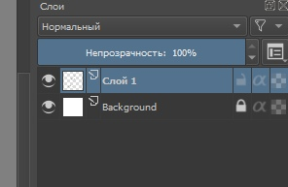

Рисунок 5 - Первые слои

Рисовать нужно начинать именно на втором слое для удобства последующего редактирования слоя. Для создания наброска лучше использовать круглые кисти, текстура может быть любая. Обычно используется черный или коричневый цвет, но можно использовать любой другой, который будет контрастировать с белым фоном. На начальном этапе условно обозначается композиция и фигуры на ней, без лишних деталей. Многие художники в процессе всей работы используют так называемые «референсы» – изображения-образцы, с которых можно взять пример сложной позы, вспомнить какие-либо детали или взять образцы цветов. Это очень помогает в работе, особенно на этапах обучения. Пример наброска на рисунке 6.

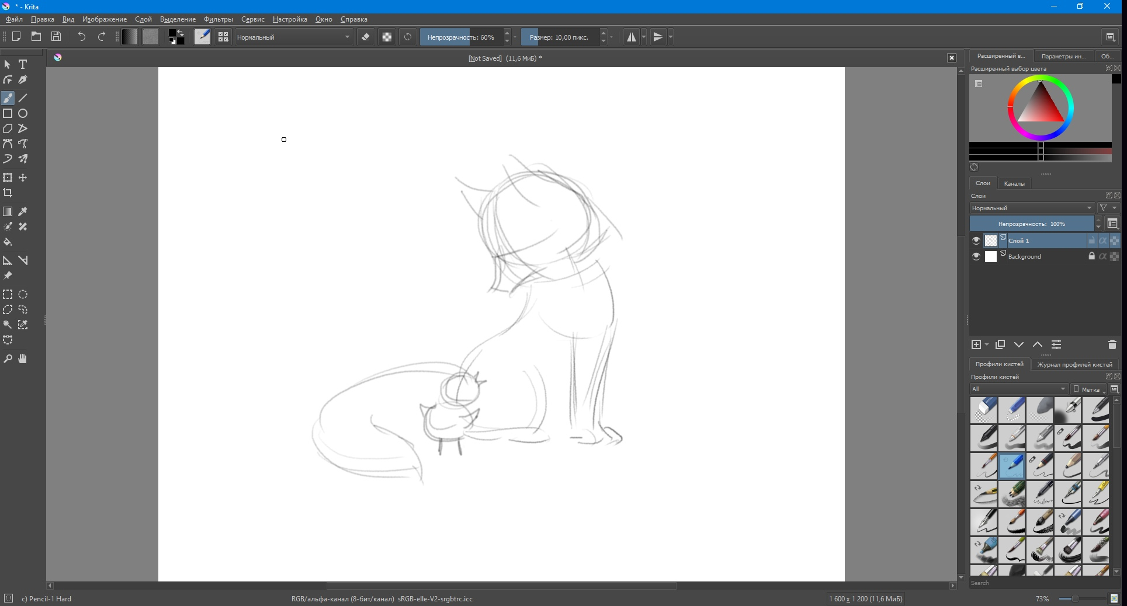

Рисунок 6 - Набросок

После создания первого наброска нужно перейти к более детальной прорисовке рисунка и создания предварительного контура. Для этого создается новый слой, а у предыдущего слоя понизить непрозрачность примерно наполовину, как показано на рисунке 7.

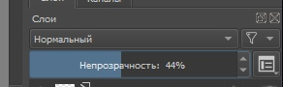

Рисунок 7 - Регулирование непрозрачности

После того, как работа на новом слое закончена, можно отключить видимость слоя с наброском, нажав на иконку с глазом рядом с названием слоя. На рисунке 8 показан пример того, как должен выглядеть результат на данном этапе. Как можно заметить, вспомогательные линии убраны, контур стал более уверенным, были добавлены детали, пропорции подкорректированы.

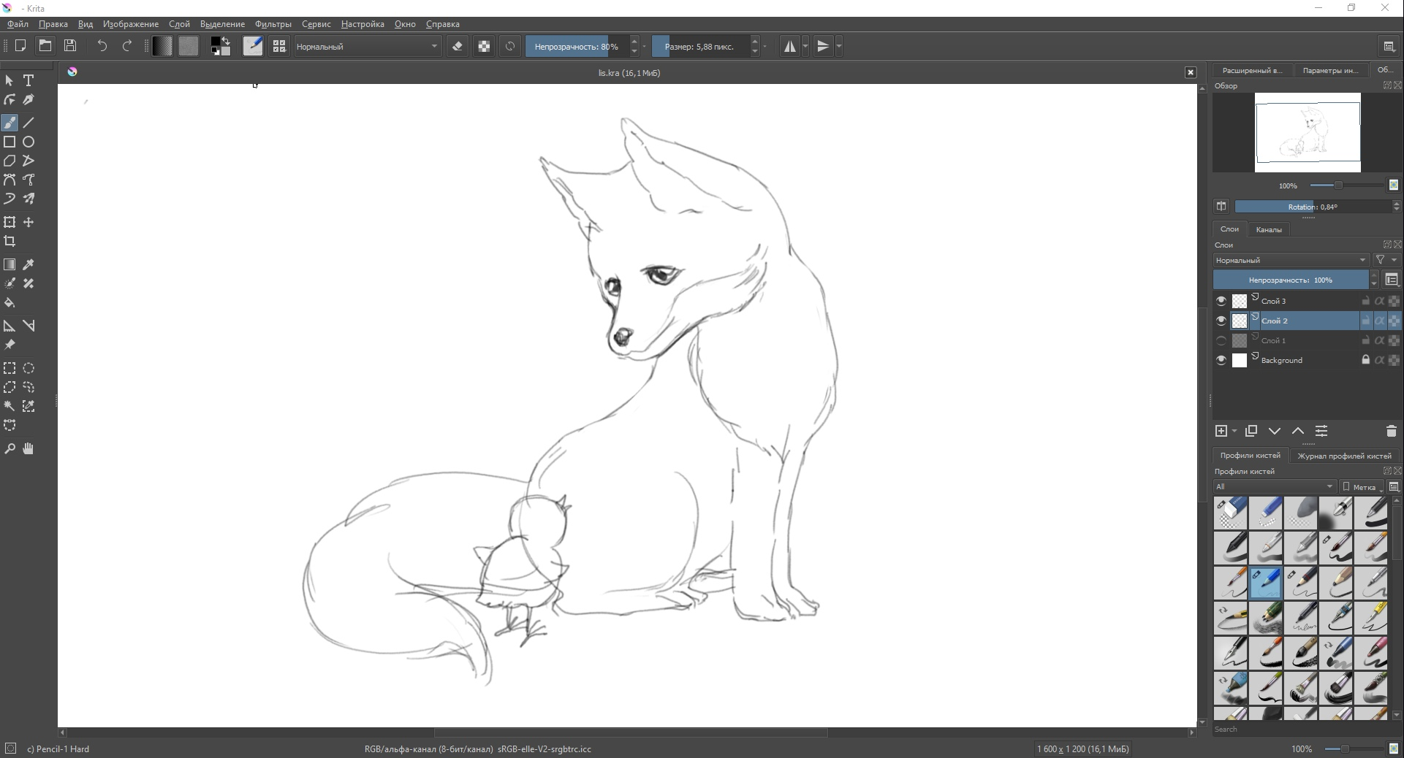

Рисунок 8 - Чистый рисунок

Также можно прорисовать дополнительных персонажей или какие-либо необходимые предметы на новых слоях опять же с целью создания комфортной среды для исправления недочетов или дополнения новыми деталями. Для завершения данного этапа нужно слить слои с контурами, но перед этим лучше всего убрать лишние линии, которые должны уйти на второй план, что показано на рисунке 9.

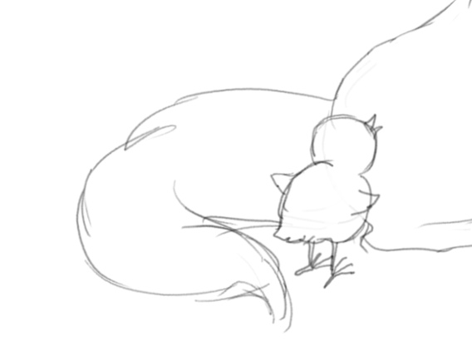

Рисунок 9 - Пример перекрытия объектов

Так как цыплёнок на данном примере находится ближе к нам, чем бедро лисенка, то линии, которые он перекрывает необходимо стереть. Когда всё лишнее убрано, можно перейти к слиянию контурных слоев. Чтобы это сделать, нужно нажать на названии самого верхнего слоя правой кнопкой мыши, и в появившемся меню выбрать Merge with Layer Below, как показано на рисунке 10.

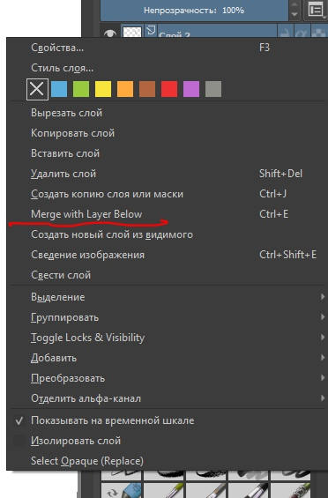

Рисунок 10 - Слияние слоёв

Следующим этапом будет работа с цветом или покраска работы. В первую очередь создается новый слой под слоем с контуром. Небольшое примечание: для удобства работы лучше называть слои по их назначению, например «Эскиз», «Контур» и т. д. Работа с цветом состоит из нескольких частей. Первая часть заключается в нанесении базовых цветов. для этого используется круглая кисть со 100%-ой непрозрачностью. Необходимо продумать, какие цвета будут лежать в основе персонажей и как они будут сочетаться. Таким образом подготавливается пространство для работы с объемом. Также важно оставить образцы всех выбранных цветов, для того чтобы в дальнейшем их можно было легко вернуть на кисть с помощью инструмента Пипетка. Сделать это можно рядом с работой, лучше всего на отдельном слое. Всё это проиллюстрировано на рисунке 11.

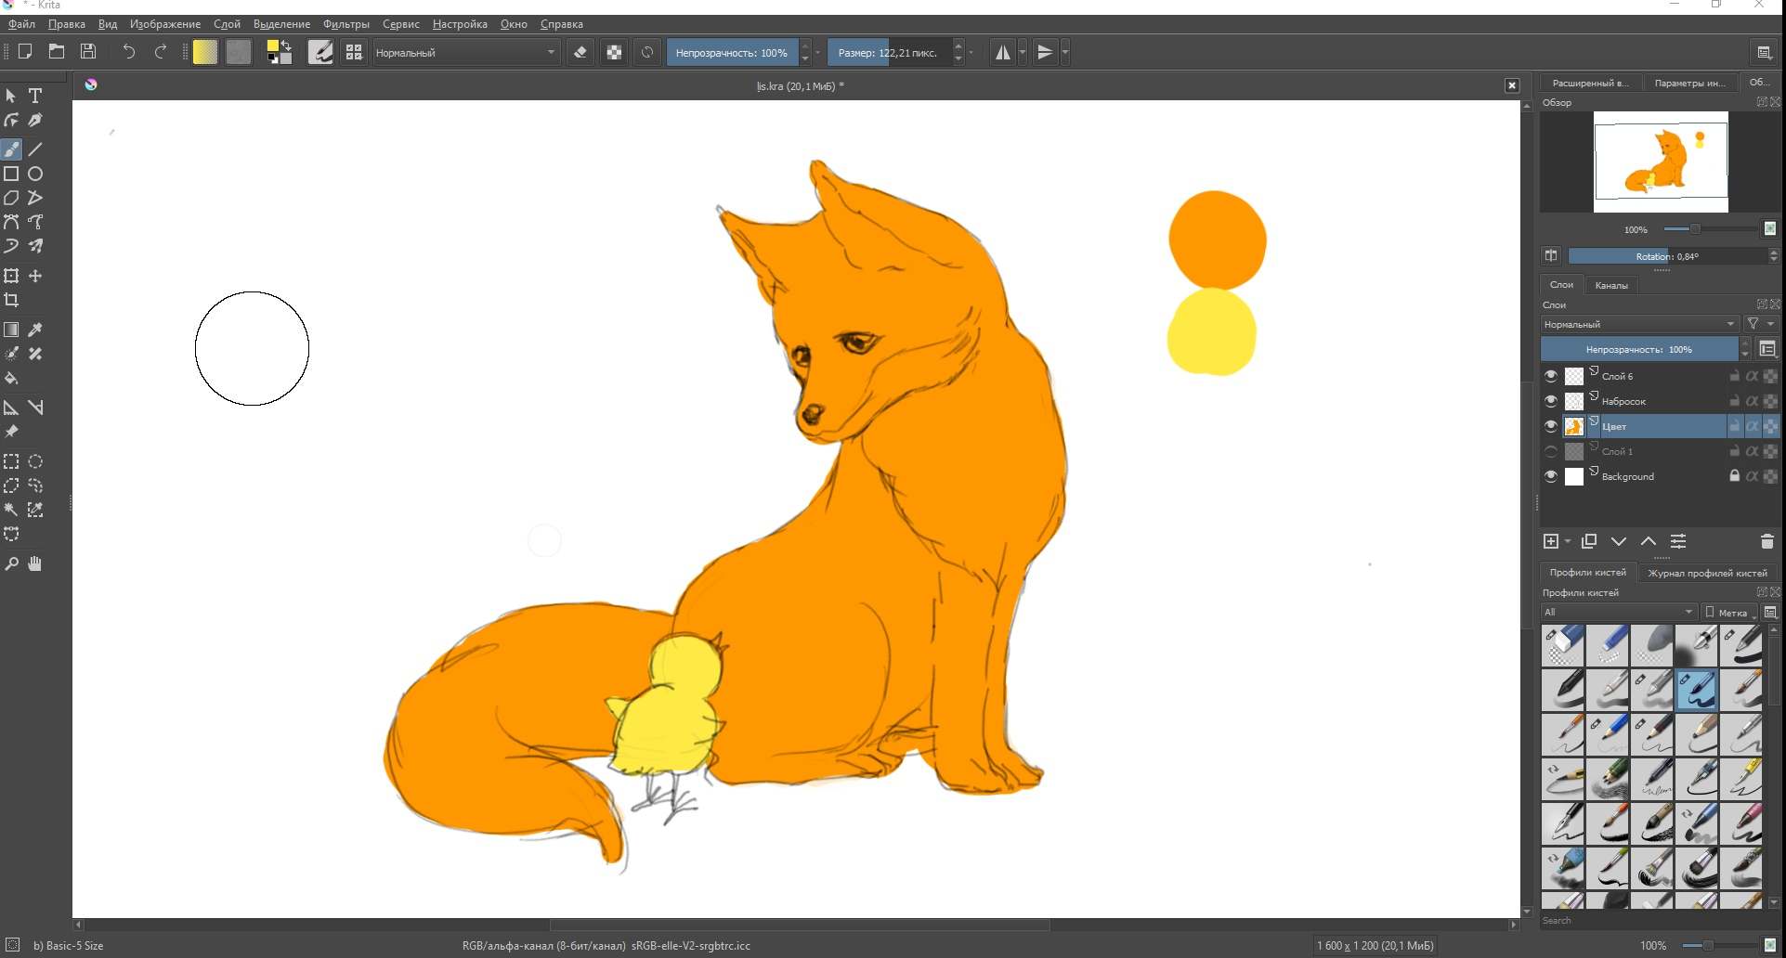

Рисунок 11 - Базовые цвета

Далее необходимо выбрать цвета самых темных теней (их образцы также следует оставить на холсте) и обозначить их местоположение на объектах, например, как это сделано на рисунке 12. Здесь уже можно использовать кисть любой удобной формы с текстурой, но все еще со 100-ой непрозрачностью.

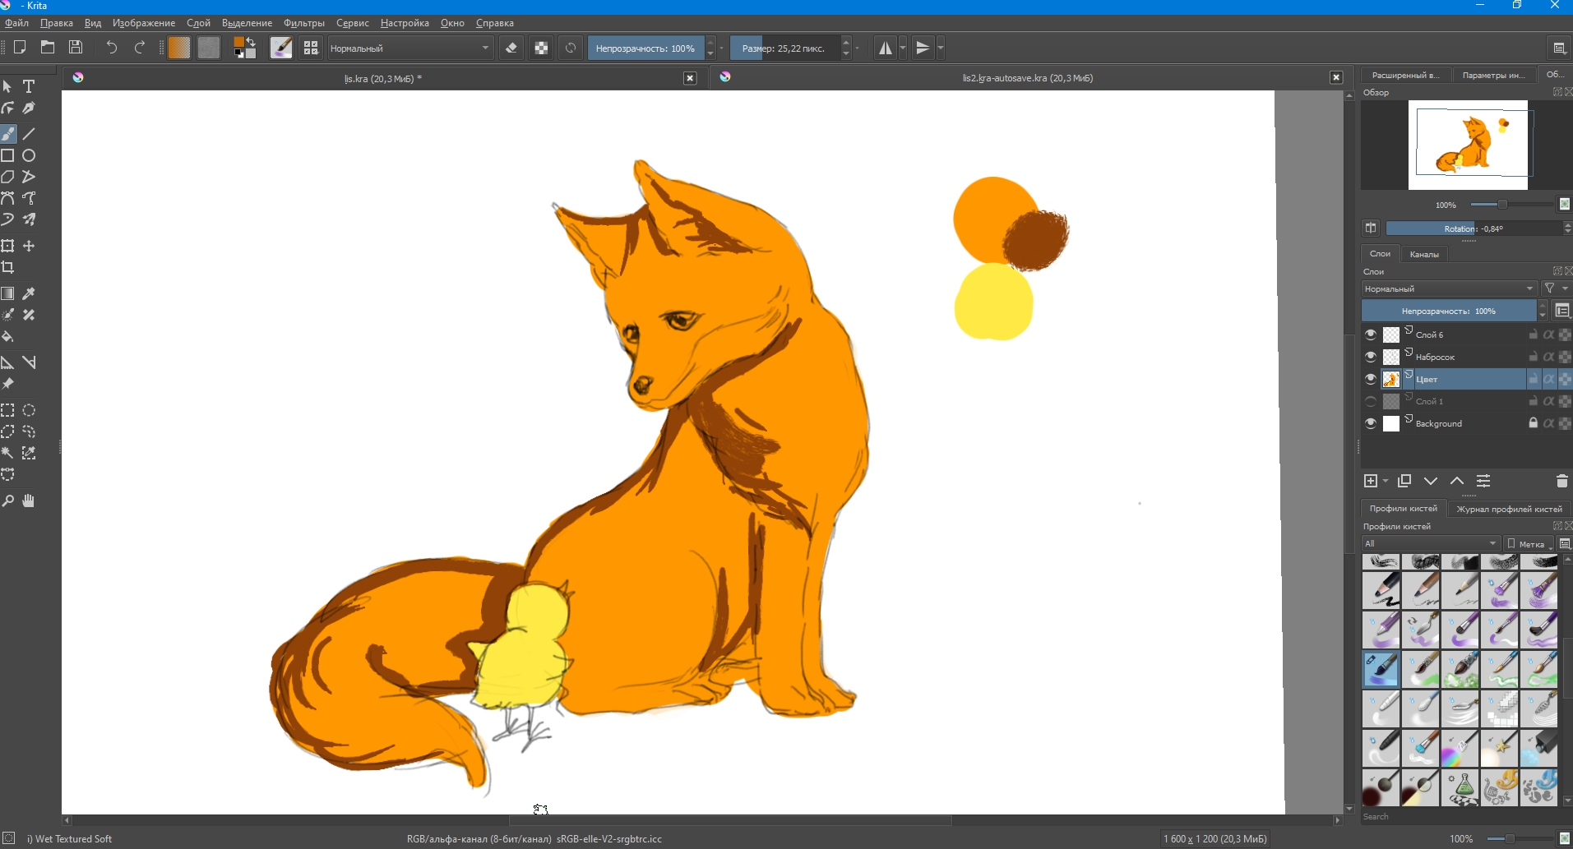

Рисунок 12 - Тени

Также можно сделать легкие цветные обозначения отдельных частей, так как далее нужно будет убирать вспомогательный контур с предыдущего этапа. Когда вся необходимая работа проделана, можно переходить к приданию объектам объёма. Отключим слой с контуром и продолжим работу на слое с цветом. На данной части работы рекомендуется использовать текстурную кисть со смешиванием цветов. Для создания хорошего ощущения объема, нужно иметь знания о светотени. Их можно получить, закончив художественную школу, соответствующие курсы или прочитав статьи и книги. При работе с объемом в графическом редакторе для создания плавного перехода используется инструмент Пипетка и берется оттенок с одной из сторон и делается темнее или светлее, в зависимости от того, в какую сторону делается переход. Можно чередовать или смешивать формы и текстуры кистей для создания особых эффектов. Пример законченного этапа на рисунке 13.

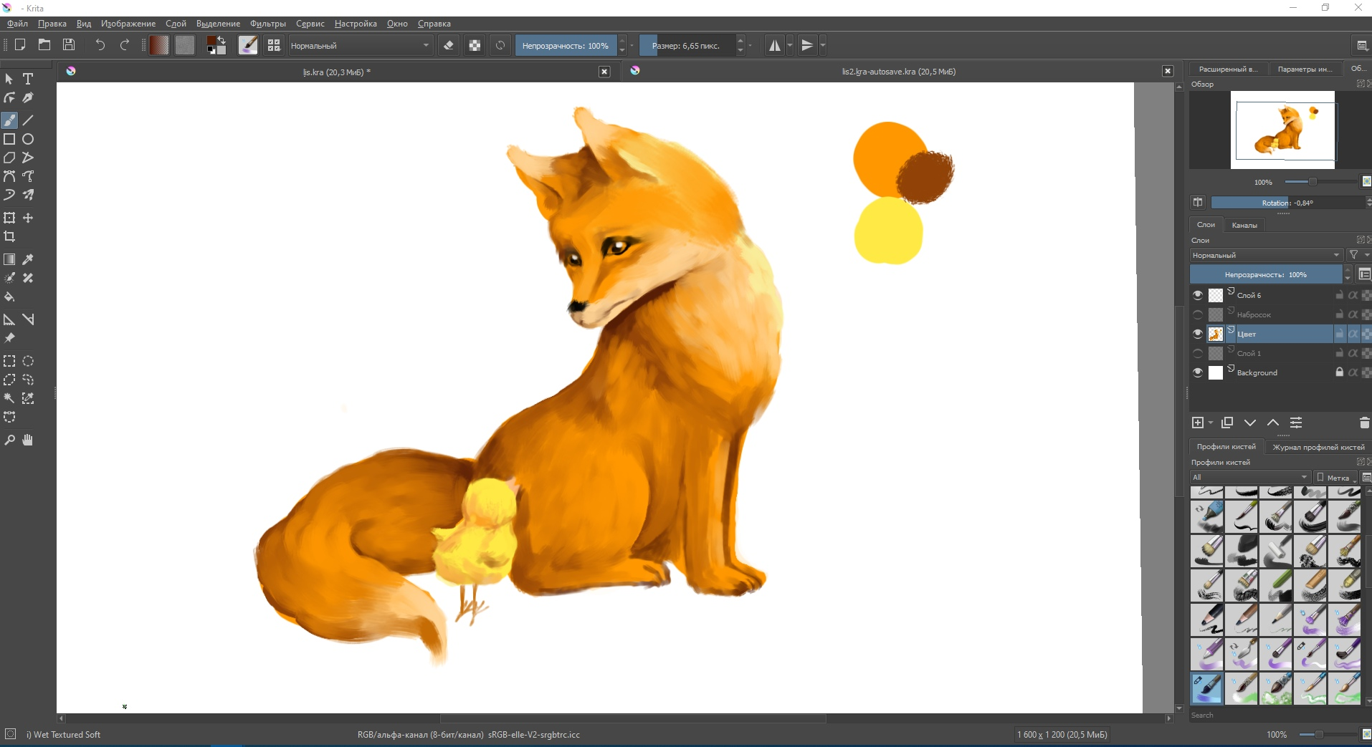

Рисунок 13 - Наложение светотени

Завершающим этапом работы будет добавление деталей, исправление неточностей и расстановка акцентов. Здесь используются либо кисти маленького размера для мелких деталей, часто жесткие, либо наоборот большого размера, часто мягкие, для приглушения сильно выделяющихся элементов или добавления рефлексов. пример завершенного последнего этапа на рисунке 14.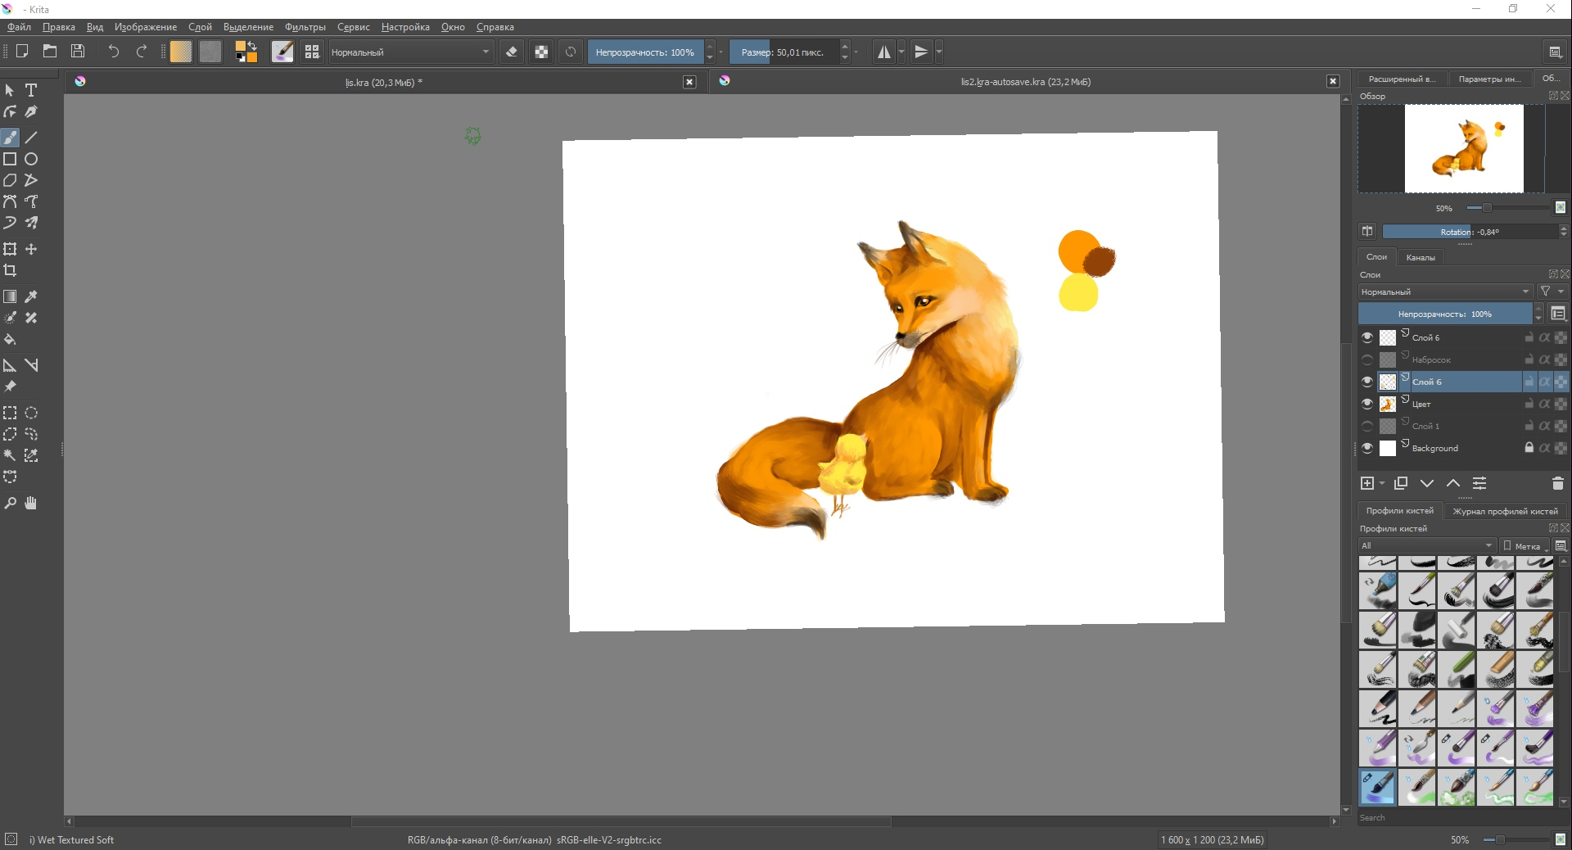

Рисунок 14 - Результат работы

Единственное, что остается сделать – убрать палитру и поставить свою подпись, и работу можно считать законченной. Результат работы представлен в приложении на рисунке А.1

Данный план работы нацелен на то, чтобы показать, что создавать творческие работы может каждый, кому это интересно. Для этого существует множество и мощных, и простых программ для разных уровней знаний и навыков, для разных задач и целей. Каждый может найти себе то, что ему больше всего подходит. Но для создания поистине высококлассных работ, даже используя для этого компьютер и планшет, безусловно, нужны теоретические художественные знания, так как компьютер - всего лишь инструмент.

# 

# ЗАКЛЮЧЕНИЕ

В результате проделанной работы были сформулированы следующие выводы:

1. Цифровая живопись довольно молодое, но очень популярное и востребованное направление искусства на сегодняшний день.
2. Для занятия цифровой живописью не обязательно иметь компьютер с мощными характеристиками, что подчеркивает доступность данного занятия для большого количества людей и делает очевидным причину большой популярности.
3. Существует удобное, многофункциональное программное обеспечение, как в платном, так и в бесплатном сегменте.
4. Создание работ цифровой живописи доступно каждому.

Предложенный план создания изображения цифровой живописи поможет начинающим художникам, или людям, которым необходимо для того, чтобы создать одно простое изображение, разобраться в интерфейсе программы, не получая лишней информации по теме.

# СПИСОК ИСТОЧНИКОВ

1. Ерохин, С. В. Эстетика цифрового изобразительного искусства: монография [Электронный ресурс]: С. В. Ерохин – СПб.: Алетейя, 2010. – 432 с. – Режим доступа: <http://rus.biblioclub.ru/index.php?page=book_view_red&book_id=119848> — Загл. с экрана.
2. Топал А.С., Лысенко, А.В. Цифровая живопись [Электронный ресурс] – Режим доступа: <https://visnik.org/pdf/v2012-03-07-topal-lysenko.pdf> — Загл. с экрана.
3. Исаева, О. А. Цифровая живопись как актуальное направление отечественного искусства [Электронный ресурс]: О. А. Исаева. — Электрон. дан. — СПб.: Вестник Санкт-Петербургского государственного института культуры, 2017. – 4с. – Режим доступа: <https://cyberleninka.ru/article/n/tsifrovaya-zhivopis-kak-aktualnoe-napravlenie-otechestvennogo-iskusstva/viewer> — Загл. с экрана.
4. Tate, Digital art – Art Term [Электронный ресурс] – Режим доступа: <https://www.tate.org.uk/art/art-terms/d/digital-art> — Загл. с экрана.
5. Che "Goodle" Hubbard's Art, The History of Digital Painting – 1990’s to Present Day [Электронный ресурс] – Режим доступа: <https://chehubbardartist.wordpress.com/2016/03/01/the-history-of-digital-painting-1990s-to-present-day/> — Загл. с экрана.
6. Timetoast timelines, The History of Digital Art timeline [Электронный ресурс] – Режим доступа: [Электронный ресурс] – Режим доступа: <https://www.timetoast.com/timelines/the-history-of-digital-art> — Загл. с экрана.
7. Creative Bloq, 11 digital artists you need to know about [Электронный ресурс] – Режим доступа: <https://www.creativebloq.com/digital-art/10-digital-artists-you-need-know-11618947> — Загл. с экрана.
8. Илья Кувшинов [Электронный ресурс] – Режим доступа: <http://project38956.tilda.ws/page2665497.html> — Загл. с экрана.
9. Digital Painting: The Ultimate Beginner's Guide - Paintable [Электронный ресурс] – Режим доступа: <https://paintable.cc/digital-painting-the-ultimate-beginners-guide/> — Загл. с экрана.
10. Статья компании HYPERPC, Компьютер для графики и дизайна - системные требования и описание [Электронный ресурс] – Режим доступа: <https://hyperpc.ru/for-buyers/faq-and-articles/articles/workstations/pc-for-graphics> — Загл. с экрана.
11. Krita — Википедия [Электронный ресурс] – Режим доступа: <https://ru.wikipedia.org/wiki/Krita> — Загл. с экрана.
12. Creative Bloq, The best digital art software for creatives in 2020 [Электронный ресурс] – Режим доступа: <https://www.creativebloq.com/advice/the-best-software-for-digital-artists> — Загл. с экрана.

# ПРИЛОЖЕНИЕ

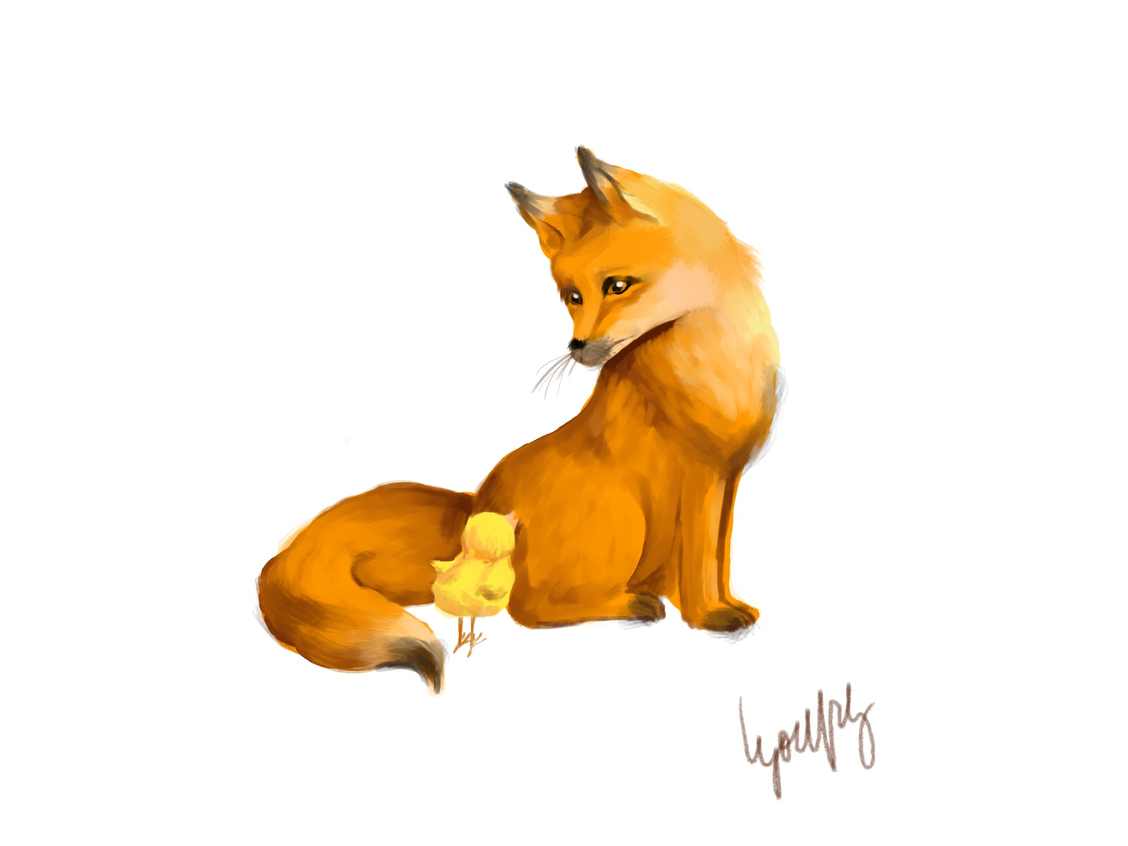

Рисунок А.1 – Итоговый результат

1. 2 100,21 р. на момент написания работы.